UNIVERSIDADE FEDERAL DE RORAIMA
DISCIPLINA CONSTRUÇÃO DE COMPILADORES
PROF.: DR. LUCIANO FERREIRA
ALUNO: FELIPE DERKIAN DE SOUSA FREITAS

TRABALHO

SLIDE 10

BOA VISTA, 31 DE OUTUBRO DE 2020

GRAMÁTICAS LL(1)

1) Apresente sua definição e a explique.
Conceitualmente, o analisador LL(1) constrói uma derivação mais à esquerda para o programa, partindo do símbolo inicial. A cada passo da derivação, o prefixo de terminais da forma sentencial tem que casar com um prefixo da entrada. Caso exista mais de uma regra para o não-terminal que vai gerar o próximo passo da derivação, o analisador usa o primeiro token após esse prefixo para escolher qual regra usar . Esse processo continua até todo o programa ser derivado ou acontecer um erro (o prefixo de terminais da forma sentencial não casa com um prefixo do programa). O terminal entre || é o lookahead, usado para escolher qual regra usar.
Como o analisador LL(1) sabe qual regra aplicar, dado o lookahead? Examinando os conjuntos de lookahead (FIRST+) de cada regra FIRST+(A -> w) = | FIRST(w) U FOLLOW(A) - { '' }, se '' em FIRST(w) | FIRST(w), caso contrário. E quem são os conjuntos FIRST e FOLLOW? Revisão de linguagens formais! FIRST(w) = { x é terminal | w -*-> xv, para alguma string v } U { '' | w -*-> '' } FOLLOW(A) = { x é terminal ou EOF | S -*-> wAxv para algum w e v }.
Uma gramática é LL(1) se os conjuntos FIRST+ das regras de cada não terminal são disjuntos. Por que isso faz a análise LL(1) funcionar? Vejamos um passo LL(1): ...At... -*-> ...t... ou ...A... -*-> ...tw…; No primeiro caso isso quer dizer que t está no FOLLOW(A). No segundo caso, t está no FIRST da regra de A que foi usada. A derivação é mais à esquerda, então o primeiro ... é um prefixo de terminais, logo t é o lookahead!
No analisador LL(1) recursivo, o contexto de análise (onde estamos na árvore sintática) é mantido pela pilha de chamadas da linguagem. Mas podemos escrever um analisador LL(1) genérico (que funciona para qualquer gramática LL(1)), mantendo esse contexto em uma pilha explícita. O analisador funciona a partir de uma tabela LL(1), as linhas da tabela são os não-terminais, as colunas são terminais. As células são a regra escolhida para aquele não-terminal, dado o terminal como lookahead.
Um analisador sintático LL é um algoritmo de análise sintática para um subconjunto de gramáticas livre de contexto. Ele é dito um analisador sintático descendente (top-down) pois tenta deduzir as produções da gramática a partir do nó raiz. Ele lê a entrada de texto da esquerda para a direita, e produz uma derivação mais à esquerda (por isso LL, do termo em inglês left-left, diferente do analisador sintático LR). As gramáticas que podem ser analisadas sintaticamente usando esse tipo de analisador são chamadas gramáticas LL.
Outro termo usado é analisador sintático LL(x), no qual x refere-se à quantidade de tokens posteriores ao símbolo atual (ainda não consumidos da entrada) que são usados para tomar decisões na análise. Se tal analisador sintático existe para uma dada gramática, e ele pode analisar sentenças nessa gramática sem o uso de backtracking, então essa gramática é chamada gramática LL(x). Dessas gramáticas com análise posterior, as gramáticas LL(1) são as mais populares, pela necessidade de verificar somente o token posterior para a análise. Linguagens mal desenvolvidas tipicamente possuem gramáticas com um valor alto de x, e necessitam de bastante esforço computacional para serem analisadas.

ALGORITMO
• Pilha começa com <<EOF>> ou $ e o símbolo inicial.
• Enquanto a pilha não está vazia retiramos o topo da pilha e segue as operações:
• Se for um terminal: se casa com o lookahead, avançamos o lookahead, senão dá erro.
• Se for um não-terminal: consultamos a tabela LL(1) e empilhamos o lado direito da produção correspondente, na ordem reversa.
• Para o algoritmo construir uma árvore, é só empilhar nós em vez de termos, e acrescentar os filhos ao nó que saiu da pilha.

2) Apresente 03 (três) exemplos de gramáticas que são LL(1) e 03 (três) exemplos de gramáticas que não são LL(1), explique em cada um dos casos o porquê da classificação.

EX.: 1)
PROG -> CMD ; PROG
PROG -> £
CMD -> id = EXP
CMD -> print EXP
EXP -> id
EXP -> num
EXP -> ( EXP + EXP )

Vamos analisar o seguinte comando:
id = ( num + id ); print num;
O terminal entre || é o lookahead, usado para escolher qual regra usar
PROG
|id| = ( num + id ) ; print num ;

PROG -> CMD ; PROG
|id| = ( num + id ) ; print num ;

PROG -> CMD ; PROG -> id = EXP ; PROG
id = |(| num + id ) ; print num ;

PROG -> CMD ; PROG -> id = EXP ; PROG -> id = ( EXP + EXP ) ; PROG
id = ( |num| + id ) ; print num ;

PROG -> CMD ; PROG -> id = EXP ; PROG -> id = ( EXP + EXP ) ; PROG -> id = ( num + EXP ) ; PROG
id = ( num + |id| ) ; print num ;

PROG -> CMD ; PROG -> id = EXP ; PROG -> id = ( EXP + EXP ) ; PROG -> id = ( num + EXP ) ; PROG -> id = ( num + id ) ; PROG
id = ( num + id ) ; |print| num ;

PROG -> CMD ; PROG -> id = EXP ; PROG -> id = ( EXP + EXP ) ; PROG -> id = ( num + EXP ) ; PROG -> id = ( num + id ) ; PROG -> id = ( num + id ) ; CMD ; PROG
id = ( num + id ) ; |print| num ;

PROG -> CMD ; PROG -> id = EXP ; PROG -> id = ( EXP + EXP ) ; PROG -> id = ( num + EXP ) ; PROG -> id = ( num + id ) ; PROG -> id = ( num + id ) ; CMD ; PROG -> id = ( num + id ) ; print EXP ; PROG
id = ( num + id ) ; print |num| ;

O lookahead agora está no final da entrada (EOF)
PROG -> CMD ; PROG -> id = EXP ; PROG -> id = ( EXP + EXP ) ; PROG -> id = ( num + EXP ) ; PROG -> id = ( num + id ) ; PROG -> id = ( num + id ) ; CMD ; PROG -> id = ( num + id ) ; print EXP ; PROG -> id = ( num + id ) ; print num ; PROG
id = ( num + id ) ; print num ; ||

Chegamos em uma derivação para o programa, sucesso!
PROG -> CMD ; PROG -> id = EXP ; PROG -> id = ( EXP + EXP ) ; PROG -> id = ( num + EXP ) ; PROG -> id = ( num + id ) ; PROG -> id = ( num + id ) ; CMD ; PROG -> id = ( num + id ) ; print EXP ; PROG -> id = ( num + id ) ; print num ; PROG -> id = ( num + id ) ; print num ;
id = ( num + id ) ; print num ; ||

TABELA LL(1) DA GRAMÁTICA
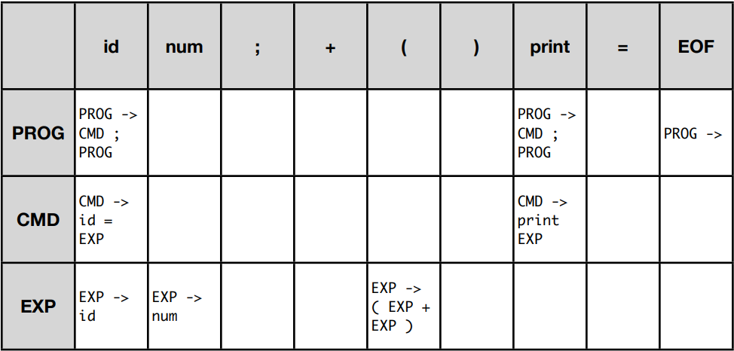

EX.: 2)
A gramática abaixo será usada para o exemplo a seguir. Ela trata expressões matemáticas, no qual são aceitas somas entre uns:
(1) S → F
(2) S → ( S + F )
(3) F → 1

Vamos analisar a seguinte expressão matemática:
( 1 + 1 )

PROCEDIMENTO DE ANÁLISE
O analisador sintático primeiro lê o terminal ( da entrada de texto, e o S da pilha. Da tabela é indicado que deve-se aplicar a regra 2, isto é, reescrever S para ( S + F ) na pilha e escrever o número dessa regra na saída de dados. No próximo passo é removido o ( da entrada de dados e da pilha. Agora o analisador verifica o terminal 1 na entrada de texto então aplica a regra 1 e então a regra 3 da gramática, e escreve seus números na saída de dados.
Nos próximos dois passos o analisador sintático lê o 1 e o + da entrada de dados e os compara aos valores da pilha. Como são iguais, eles são removidos da pilha. Nos próximos três passos o F será substituído da pilha por 1, e a regra 3 será escrita na saída de dados. Então o 1 e o ) são removidos da pilha e da entrada de dados. Por fim, o analisador termina com $ tanto na pilha quanto na entrada de dados. Nesse caso será retornado que a cadeia de caracteres de entrada foi aceita, e na saída de dados está a lista de regras usadas na análise.
Como pode ser visto no exemplo, o analisador sintático LL realiza três tipos de passos dependendo do conteúdo do topo da pilha, seja não-terminal, terminal ou $:
* Se o topo é não terminal então ele verifica a tabela de análise, com base do valor não terminal e o símbolo na entrada de dados, qual regra da gramática deve ser usada. O número da regra é escrito na saída de dados. Se a tabela de análise indica que não há regra programada, é retornado um erro.

* Se o topo é terminal então ele compara o símbolo na entrada com o símbolo do topo da pilha, e se são iguais ambos são removidos. Se eles não são iguais é retornado um erro de sintaxe.

* Se o topo é $ e na entrada de dados também existe um $ então ele retorna sucesso de análise, senão erro de sintaxe. Parecido com o tratamento para um topo terminal, note que nesse caso o algoritmo é terminado em ambos os casos.

Esses três passos são repetidos até o algoritmo parar, seja com sucesso ou com erro.

TABELA LL(1) DA GRAMÁTICA

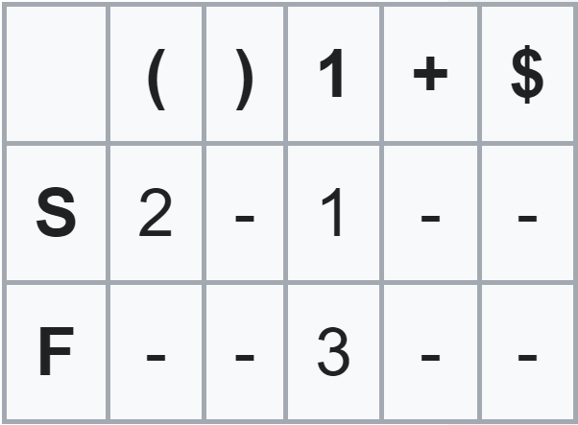

EX.: 3)
Gramática que gera cadeias de parênteses balanceados:
(1) S → ( S ) S
(2) S → £

Vamos analisar a seguinte expressão de parênteses:
( )

Sequência para validação do balanceamento de parênteses:

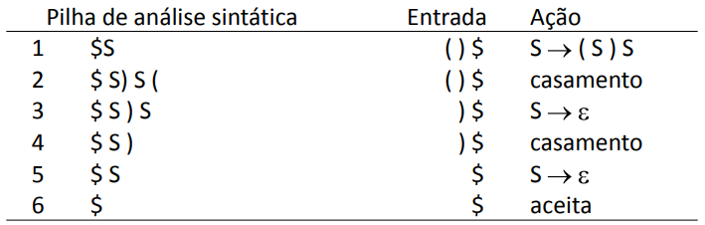

TABELA LL(1) DA GRAMÁTICA

 | ( | ) | $
S | 1 | 2 | -

REFERÊNCIAS

https://dcc.ufrj.br/~fabiom/comp20131/08LL1.pdf, acessado em: 21/10/2020

https://pt.wikipedia.org/wiki/Analisador_sint%C3%A1tico_LL#Exemplo, acessado em: 21/10/2020

https://erinaldosn.files.wordpress.com/2012/05/anc3a1lise-sintc3a1tica-ll1.pdf, acessado em: 21/10/2020

